## Импорт заказов в новой версии.

Процедура импорта перенесена в модуль приемки.

Запускаем:

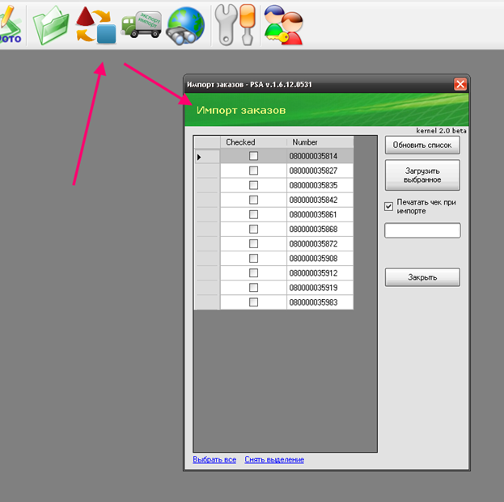

Опрашивается каталог автоматической передачи заказов, в каждом маркете он расположен на сервере \\svr\Exchange. Если находятся папки с поступившими заказами, то они будут выведены в таблице, заказы, которые уже импортировались ранее, тут выводиться не будут.

Отмечаем заказы, которые хотим принять:

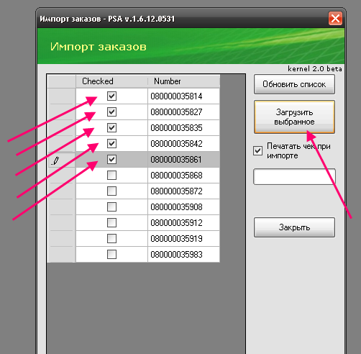

Дальше происходит проверка, если заказы просто вернулись назад, после исполнения, то они будут приняты автоматически без всяких вопросов.

Если заказы новые (на пример ГУТ получает заказы с Молодежного), то будет выдан запрос на кого принять эти заказы (как было раньше), в списке только фотомаркеты и фотоотделы:

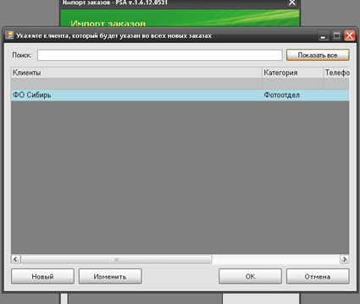

Выбираем маркет, от которого получаем заказы и дальше они заводятся (или обновляются) в базе:

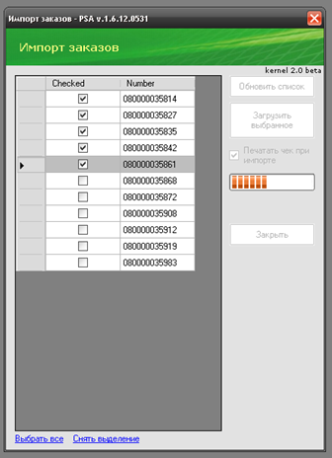

Когда импорт закончится, можем выбрать следующую партию от другого маркета и загрузить их:

